**Jetson nano 的GPIO设置**

**一、引脚图**

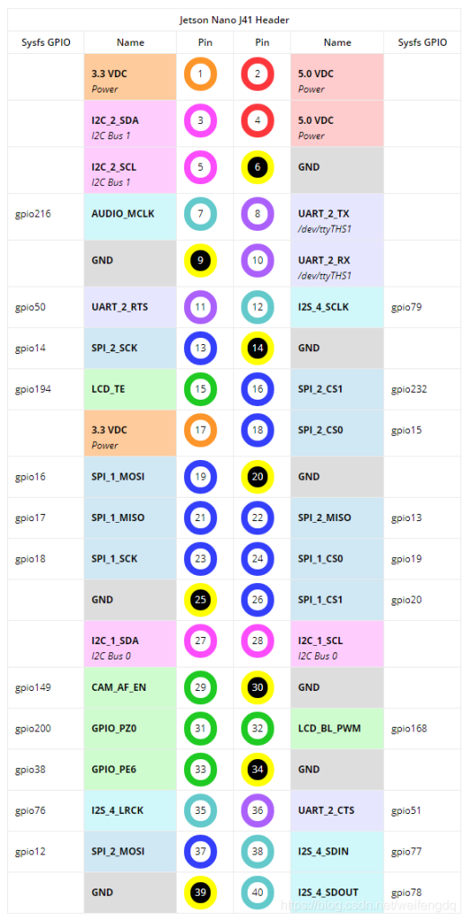

**二、安装GPIO库与配置**

1、下载jetson-gpio库

git clone <https://github.com/NVIDIA/jetson-gpio>

2、将下载的文件移动到/opt/nvidia目录中：

sudo mv jetson-gpio /opt/nvidia/

3、安装pip3工具

sudo apt-get install python3-pip

4、进入jetson-gpio文件夹，并安装库

cd /opt/nvidia/jetson-gpio  # 进入文件夹

sudo python3 setup.py install  # 安装GPIO库

5、设置用户权限与修改规则

sudo groupadd -f -r gpio  #将用户添加至组，赋予权限

sudo usermod -a -G gpio your_user_name  # your_user_name需改成自己的账号名

sudo cp /opt/nvidia/jetson-gpio/lib/python/Jetson/GPIO/99-gpio.rules   /etc/udev/rules.d/    #将99-gpio.rules文件复制到rules.d目录

sudo udevadm control –reload-rules && sudo udevadm trigger

#重载rules规则来让文件生效sudo

6、示例使用

cd /opt/nvidia/jetson-gpio/samples/  # 进入示例文件夹

sudo python3 xxxx.py    # 运行示例文件，将xxxx替换为对应的程序文件名称

**三、程序编写：**

1、输出：

import Jetson.GPIO as GPIO

import time as time

#导入相关库

LED_Pin = 12

GPIO.setmode(GPIO.BOARD) #设置引脚标注模式

#GPIO.BOARD:与正面丝印引脚标号一致

# GPIO.BCM：与背面引脚丝印标号一致

GPIO.setup(LED_Pin, GPIO.OUT, initial=GPIO.HIGH)

#设置LED_Pin号引脚模式为输出，初始化设置为高

While(True):

GPIO.output(LED_Pin, GPIO.HIGH) #置引脚为高电平

time.sleep(2) #等待两秒

GPIO.output(LED_Pin, GPIO.LOW) #设置引脚为低电平

Time.sleep(2)

GPIO.cleanup() #清除GPIO状态

|  |
| --- |
|  |
|  |
|  |
|  |
|  |
|  |
|  |
|  |
|  |
|  |
|  |
|  |
|  |
|  |
|  |
|  |
|  |
|  |

2、输入

|  |
| --- |
|  |
|  |
|  |
|  |
|  |
|  |
|  |
|  |
|  |
|  |
|  |
|  |
|  |
|  |
|  |
|  |
|  |
|  |
|  |
|  |
|  |
|  |
|  |
|  |
|  |

import Jetson.GPIO as GPIO

import time

input_pin = 12

def main():

GPIO.setmode(GPIO.BOARD)

GPIO.setup(input_pin, GPIO.IN) #设置为输入模式

prev_value = None

try:

while True:

value = GPIO.input(input_pin) #获取输入值

if value != prev_value:

if value == GPIO.HIGH:

value_str = "HIGH"

else:

value_str = "LOW"

print(value_str)

prev_value = value

time.sleep(1)

finally:

GPIO.cleanup()

if __name__=='__main__':

main()